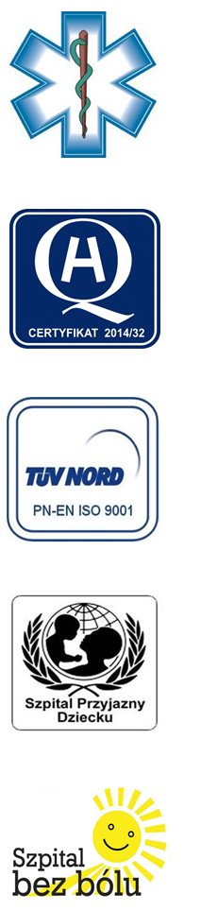
Samodzielny Publiczny Zespół Opieki Zdrowotnej
w Krasnymstawie

22-300 Krasnystaw ul. Sobieskiego 4
tel. (82) 543-15-22, (82) 543-15- 23 fax (82) 576-49-01
www.spzozkrasnystaw.pl sekretariat@spzozkrasnystaw.pl
Znak sprawy: OR-ZP/230-46/2015 Krasnystaw, dnia 08.12.2015r.

OGŁOSZENIE
O WYBORZE OFERT W POSTĘPOWANIU KONKURSOWYM NA UDZIELANIE ŚWIADCZEŃ ZDROWOTNYCH

Samodzielny Publiczny Zespół Opieki Zdrowotnej w Krasnymstawie informuje,
że w postępowaniu konkursowym na udzielanie świadczeń zdrowotnych zostały wybrane następujące oferty:
Zadanie 1
Porady specjalistyczne w zakresie ginekologii i położnictwa w Poradni Ginekologiczno-Położniczej( Krasnystaw/Rejowiec Fabryczny) zgodnie
z ustalonym harmonogramem pracy.
- Marek Jan Barwiński-Altmajer Indywidualna Specjalistyczna Praktyka Lekarska Gabinet Ginekologiczny lek Marek Barwiński-Altmajer,
ul. Kościuszki 3, 22-300 Krasnystaw.
- Małgorzata Opidowicz Gabinet Lekarski, ul. Juliusza Słowackiego 27, 21-100 Lubartów.
- Indywidualna Specjalistyczna Praktyka Lekarska Jerzy Wac, Al. Marszałka J.Piłsudskiego 11, 22-100 Chełm.
- Indywidualna Specjalistyczna Praktyka Lekarska W Przedsiębiorstwie Podmiotu Leczniczego W Dziedzinie Położnictwa I Ginekologii Zbigniew Ryszard Niewiadomski, ul. Graniczna 18, 22-300 Krasnystaw.
- Indywidualna Specjalistyczna Praktyka Lekarska w Dziedzinie Położnictwo
i Ginekologia Lek. Jadwiga Puławska, ul. Kościuszki 3, 22-300 Krasnystaw.
- Specjalistyczna Praktyka Lekarska Gabinet Ginekologiczno-Położniczy Dariusz Sawa, ul. Jana Śnieżyńskiego 17, 20-706 Lublin.
Zadanie 2
Porady specjalistyczne w zakresie diabetologii w Poradni Diabetologicznej zgodnie z ustalonym harmonogramem pracy.
Indywidualna Specjalistyczna Praktyka Lekarska Ewa Pitura, ul. Kolonia Krakowskie Przedmieście 47a, 22-300 Krasnystaw.
Zadanie 3
- Porady specjalistyczne w zakresie psychologii klinicznej w Poradni Zdrowia Psychicznego zgodnie z ustalonym harmonogramem pracy.
Praktyka Psychologiczna Król Hanna, ul. Połaniecka 12 lok. 7, 22-100 Chełm.
- Wykonywanie konsultacji przez psychologa pacjentom Oddziału Udarowego.
Praktyka Psychologiczna Król Hanna, ul. Połaniecka 12 lok. 7, 22-100 Chełm.
- Porady specjalistyczne w zakresie psychiatrii i/lub psychoterapii w Poradni Zdrowia Psychicznego zgodnie z ustalonym harmonogramem pracy.
- Włoch Krzysztof, ul. Łopacińskiego Hieronima 5/42, 20-041 Lublin
2) Lek.med. Anna Korkosz Indywidualna Praktyka Lekarska w Miejscu Wezwania, ul. Okrzei 121, 22-300 Krasnystaw.

- Wykonywanie konsultacji przez lekarza psychiatrę pacjentom oddziałów szpitalnych.
Lek. med. Anna Korkosz Indywidualna Praktyka Lekarska w Miejscu Wezwania,
ul. Okrzei 121, 22-300 Krasnystaw..
- Porady specjalistyczne w zakresie psychoterapii w Poradni Zdrowia Psychicznego zgodnie z ustalonym harmonogramem pracy.
Elżbieta Wołoszyn-Cichosz Gabinet Psychoterapii, ul. Graniczna 10 lok. 4, 22-100 Chełm.
Zadanie 4
Porady specjalistyczne w zakresie neurologii w Poradnie Neurologicznej zgodnie
z ustalonym harmonogramem pracy.
Pomoc Lekarska w Miejscu Wezwania Artur Lebiedowicz, ul. Ciesielczuka 20, 22-500 Hrubieszów.
Zadanie 5
Porady specjalistyczne w zakresie urologii w Poradni Urologicznej zgodnie
z ustalonym harmonogramem pracy.
Lasota Waldemar Specjalistyczna Praktyka Urologiczna, ul. Grażyny 12/30, 20-605 Lublin.
Zadanie 6
Porady specjalistyczne w zakresie reumatologii w Poradni Reumatologicznej zgodnie
z ustalonym harmonogramem pracy.
Z powodu braku ofert zadanie unieważnione.
Zadanie 7
Zabezpieczenie opieki medycznej nad pacjentami w Poradni Podstawowej Opieki Zdrowotnej zgodnie z ustalonym harmonogramem pracy.
- Indywidualna Specjalistyczna Praktyka Lekarska Agnieszka Wojciechowska,
ul. Makowa 1b, 22-300 Krasnystaw.
- Pomoc Lekarska w Miejscu Wezwania Artur Lebiedowicz, ul. Ciesielczuka 20,
22-500 Hrubieszów
Udzielający Zamówienia informuje, że umowa z wybranymi Wykonawcami zostanie zawarta w trybie określonym w Szczegółowych Warunkach Konkursu Ofert roz. IX.

DYREKTOR
Samodzielnego Publicznego
Zespołu Opieki Zdrowotnej
w Krasnymstawie
(podpis nieczytelny)
mgr Piotr Matej

